附件1：

宁夏高等学校新入职教师

岗前培训报名系统使用手册
第一部分 培训学员
一、运行环境
岗前培训相关系统不支持IE8及以下版本。请使用谷歌浏览器、搜狗浏览器、360极速浏览器。备注：360安全浏览器，非极速模式不能使用。
二、注册
（一）岗前培训系统网址：http://ningxiags.gspxonline.com/，打开网址，点击右上角“注册”，填写注册信息，界面显示如下：

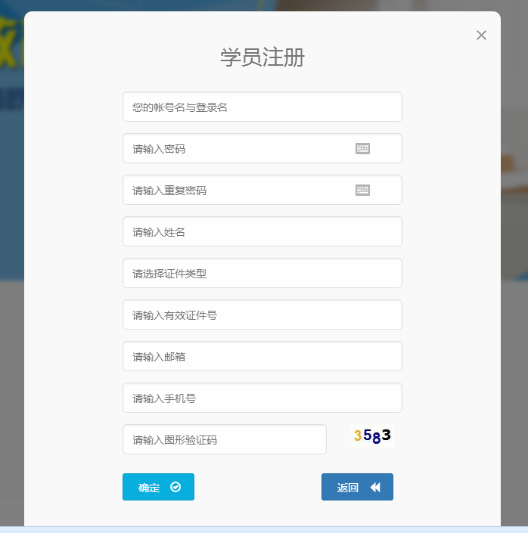
（二）填写完个人信息后，点击“确定”，进入系统。注意:所填信息必须真实有效、准确无误，否则影响注册、审核及后期教师资格认定。
（三）注册完成后，即可进行平台登录。
三、信息完善
将鼠标光标移至页面上方的“岗前培训”，进行如下操作：


（一）查看通知通告
关于岗前培训报名、学习、考试、成绩查询、证书打印等通知内容均在此发布，请仔细研读。

（二）信息完善
点击下拉列表中的第二项“信息完善”，完善个人信息后，点击“确定”即可。须注意以下几点：
1.常见问题
（1）主要指标解释
姓名：按身份证信息填写；
最高学历：填写目前已取得的最高学历，在读学历不填；
最高学位：填写目前已取得的最高学位，在读学位不填；
毕业学校、毕业时间：按最高毕业学历信息填写；
参加工作时间：填写实际参加工作时间；
职称：填写目前已经取得的最高职称系列或所在高校聘任的聘期内的职称系列。未取得职称或未聘任职称的，填写“高校教师未聘”或“无”；
手机号：接收报名、考试等短信提醒，如变更手机号码，请及时更新，以免影响信息接收。
工作单位:因工作调动或其他原因变换单位的,填写最新单位名称;

（2）照片
请严格按要求上传照片（一寸白底彩色免冠证件照），方便打印准考证、岗前培训合格证书、能力测试合格证书等材料使用。

2.特别说明
因信息不完善或不准确导致报名、审核、打印等环节无法进行或产生其他不良影响的，责任由培训学员个人承担，所在高校负责解释。
四、岗前培训报名
1.点击岗前培训下拉列表中的第三项“培训报名”，显示界面如下：

2.点击“我要报名”，显示界面如下：
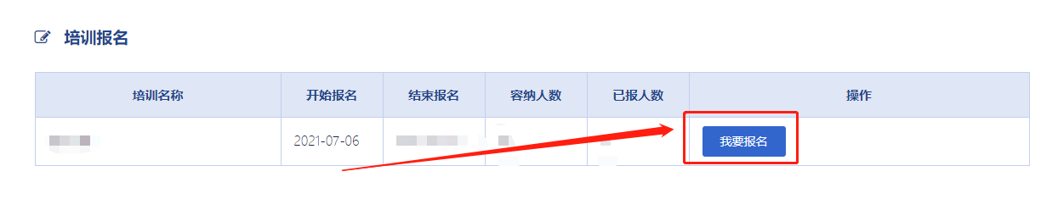

- 点击“确认报名”，界面显示如下：
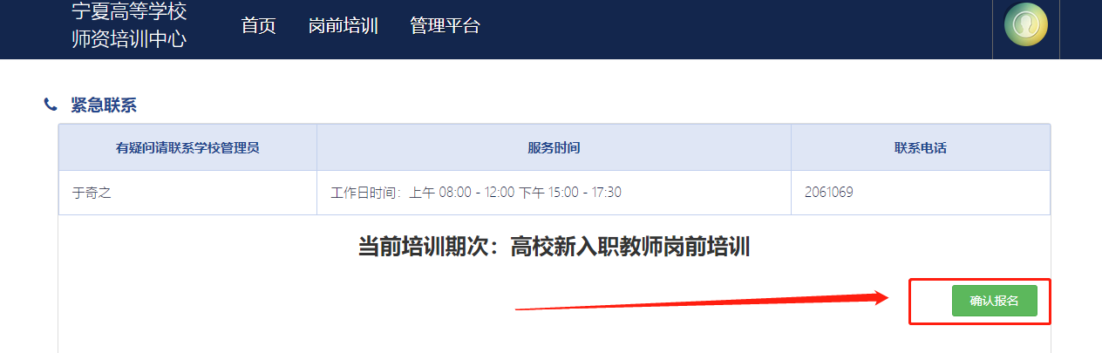

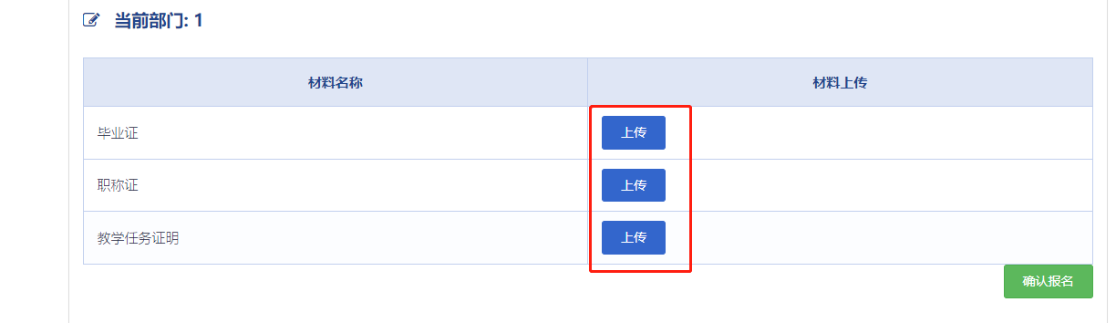
- 报名完成后由学校管理员进行审核。
注：宁夏医科大学报名学员在培训报名时还需上传毕业证、职称证和教学任务证明，材料格式为PDF。

- 在线学习

第二部分 高校管理员
- 注册
- 岗前培训系统网址：http://ningxiags.gspxonline.com/，打开网址，点击右上角“注册”，填写完个人信息后，点击“确定”，完成注册，界面显示如下：


- 学校管理员申请
点击页面左上角“学校管理员权限申请”，填写相关信息，上传佐证材料，提交申请等待高师管理员审核。

高师审核通过，即拥有学校管理员的权限，可登陆审核后台系统对本校人员进行管理。

- 账号信息
1.点击“管理平台”—“学校审核”，进入审核界面。

2.学员密码重置（仅显示本工作单位的用户记录。），可点击“重置密码”对本单位人员进行密码重置（重置后密码为身份证后六位）。
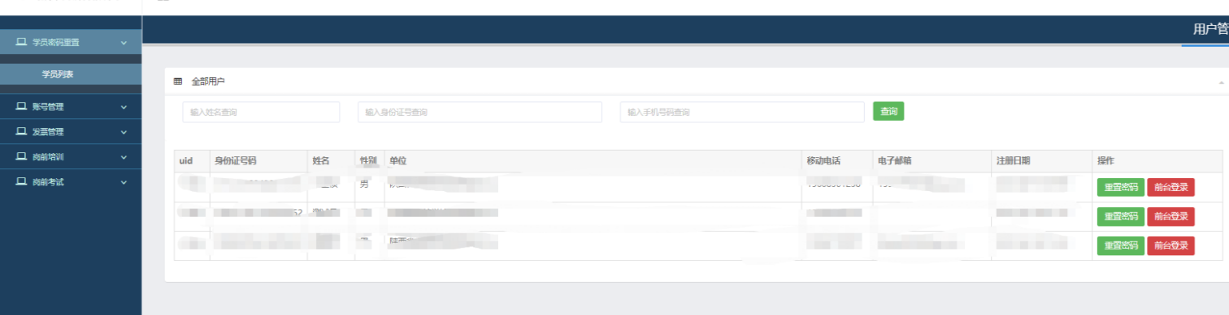

- 岗前培训审核
点击“岗前培训”—“培训审核”，进入审核界面。用户报名成功后，可在此页面按培训名称、姓名、身份证号、手机号进行搜索。可点击“导出”导出报名学员名单。

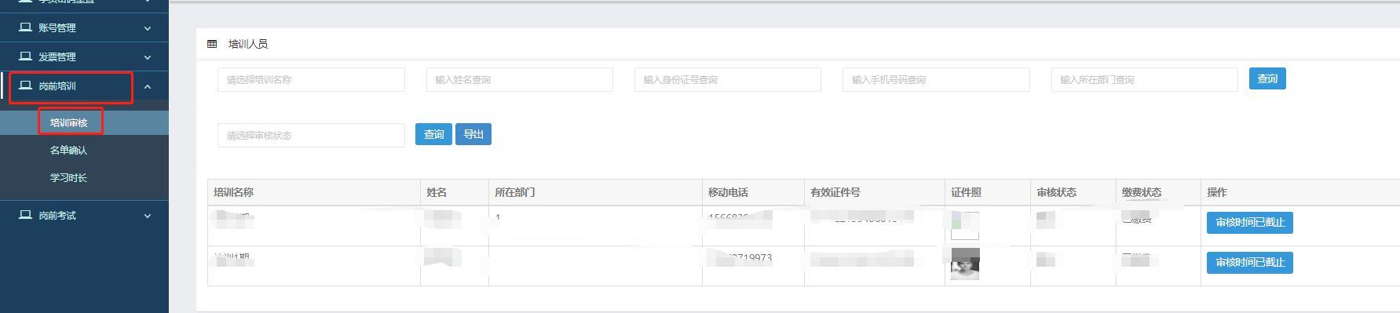

点击“岗前培训”—“培训审核”—“信息审核”，对学员报名信息进行审核。点击“通过”或“不通过”，如果点击“不通过”，需填写不通过原因，学员可以查看其不通过原因。
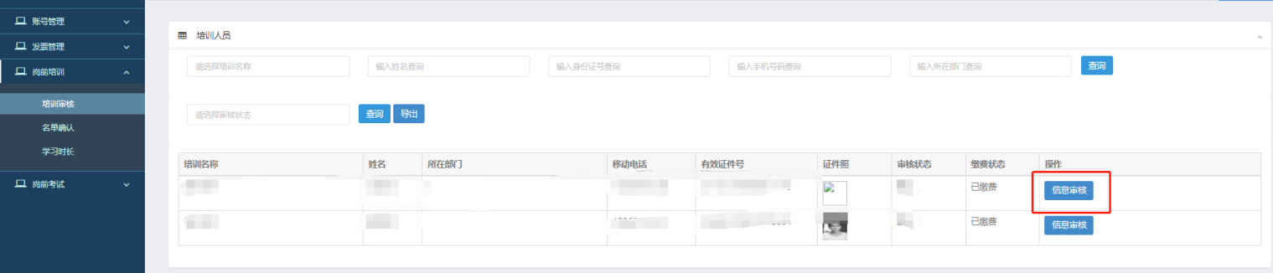

注意：一旦审核通过，不允许再次修改审核状态，若要修改，需联系高师管理员。
- 参训名单确认
本校岗前培训报名全部结束后，进行参训名单确认。第一步打印培训名单。点击“岗前培训”—“名单确认”—“提交”，点击“获取”打印系统生成的培训名单。
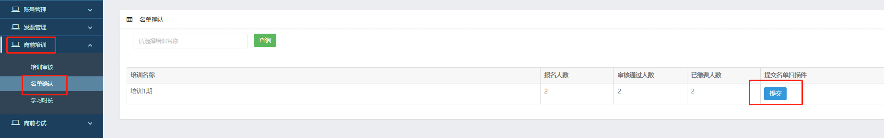

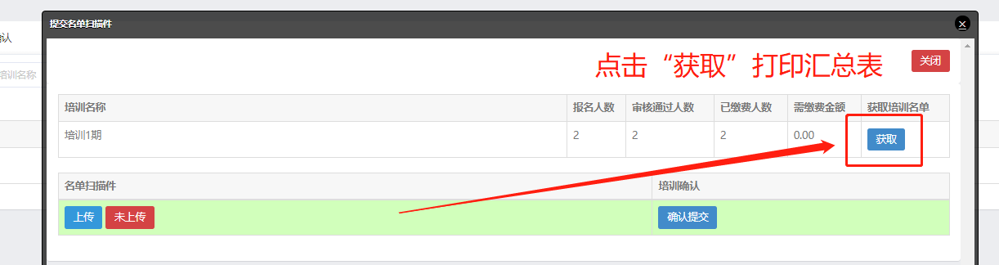

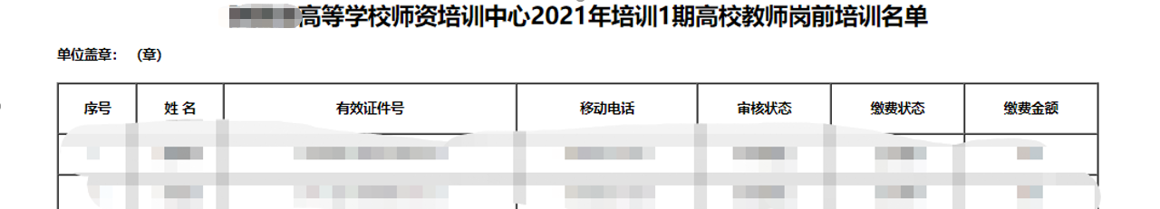

第二步培训名单扫描件。上传打印完成后需盖章扫描，扫描后的文件格式为PDF，所有页面需合成一个PDF。
第三步上传培训名单扫描件。点击培训名单扫描件中的“上传”，选择盖章后的PDF完成上传。
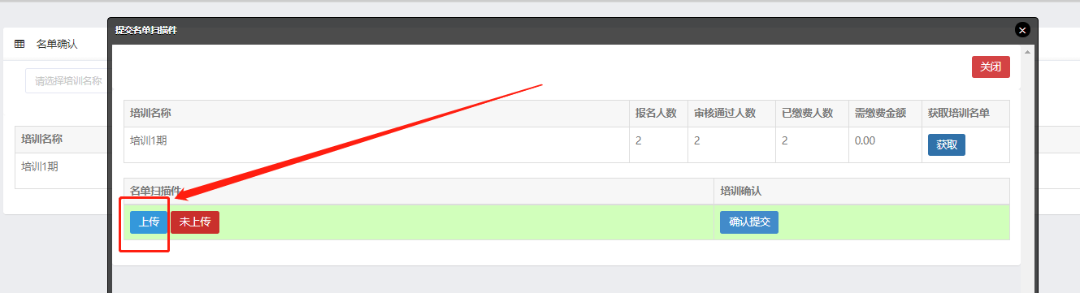

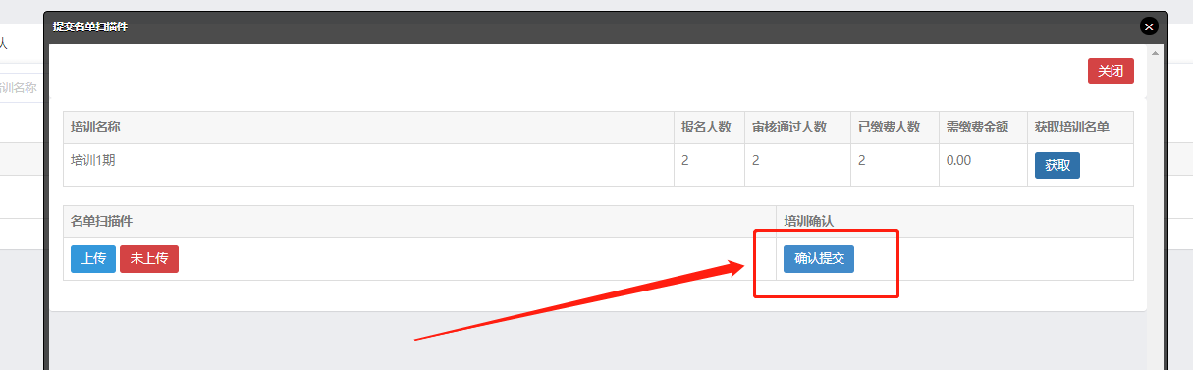
第四步培训名单确认，点击“确认提交”完成名单确认

